De la remisión validada al comprobante timbrado y enviado al cliente

1. OBJETIVO
Establecer el proceso ordenado de emisión de facturas de venta, de forma que cada remisión validada se convierta en un comprobante fiscal correcto, timbrado y enviado al cliente, con verificación previa al timbrado que evite errores y con un registro trazable que no dependa de una sola persona.

2. ALCANCE
Aplica a la facturación de venta que emite Finanzas Chihuahua contra remisiones ya validadas por Recepción y Almacén. Inicia cuando la remisión sellada, completa y firmada por cliente y repartidor llega a Finanzas, y termina cuando la factura queda timbrada y enviada al cliente por correo. Incluye el caso del cliente principal Norawa, que factura contra el archivo que envía cada semana. Quedan fuera: la sucursal de Hermosillo, que factura por separado, y la aplicación del pago de la factura, que se trata en PRO-FI-04. Interfaces: el cliente Norawa como insumo del caso semanal; el sistema Disal (TECHNOPC) y su responsable de sistema para el timbrado; y Recepción y Almacén (PRO-RC-01, PRO-ALM-04), cuya remisión validada es el insumo de toda factura.

3. POLÍTICAS Y LINEAMIENTOS
1. Toda factura nace de una remisión validada. No se factura ninguna venta sin la remisión sellada, completa y firmada por cliente y repartidor. Si la remisión llega incompleta o con anotaciones sin resolver, se consulta con Recepción o Almacén antes de facturar (PRO-RC-01, PRO-ALM-04).
2. Verificación antes de timbrar. Antes de timbrar, el Auxiliar de Finanzas revisa la factura en el sistema para confirmar que cliente, remisiones, conceptos y montos estén en orden. El timbrado solo procede si todo cuadra, porque una vez timbrada la corrección es costosa.
3. Facturación asignada por responsable. La emisión de facturas está asignada por cuenta. El Auxiliar de Finanzas factura únicamente las cuentas que tiene a su cargo, según lo define la Coordinación de Finanzas. La sucursal de Hermosillo factura por separado y no se ve desde Chihuahua.
4. Facturación del cliente Norawa contra archivo. Norawa envía cada semana, entre jueves y viernes, un archivo con sucursales, folios de remisión y montos. La factura se emite contra ese archivo, cotejando cada folio con su remisión. A fin de mes el archivo llega tarde y las facturas se emiten el mismo día en que se recibe.
5. Ruta del comprobante y dependencia del sistema. La factura se genera en el sistema Disal y pasa a Contpaq para su timbrado. Cuando el servidor se apaga y la factura no se refleja en Contpaq, se escala al responsable de sistema y no se timbra hasta que el comprobante aparezca correcto.
6. Envío y respaldo de la factura. La factura timbrada se envía al cliente por correo electrónico y queda respaldada en digital, de forma que cualquier persona de Finanzas pueda localizarla por cliente sin depender de quien la emitió.

4. DEFINICIONES Y ABREVIATURAS
Término | Definición
Factura de venta | Comprobante fiscal digital que ampara una o varias remisiones de mercancía entregada a un cliente.
Remisión | Documento de la entrega, firmado por cliente y repartidor, que respalda la venta y es el insumo obligatorio para facturar.
Timbrado | Acto de dar validez fiscal a la factura ante la autoridad; en DISAL lo ejecuta el Auxiliar de Finanzas al momento de enviarla al cliente.
Sistema Disal (TECHNOPC) | Sistema principal donde se generan las remisiones y facturas; no siempre es confiable, por lo que la factura se verifica antes de timbrar.
Contpaq | Herramienta a la que pasa la factura desde el sistema Disal para su timbrado y envío.
Norawa | Cliente principal, empresa hermana, que concentra el mayor volumen de venta y factura contra un archivo semanal de sucursales, folios y montos.

5. RESPONSABILIDADES
Responsable | Funciones
Auxiliar de Finanzas (Facturación) | - Verificar la remisión antes de facturar y consultar las anotaciones no resueltas  - Correr la macro semanal de ventas y armar la carátula de contrarrecibos  - Seleccionar las remisiones a facturar en el sistema Disal y pasarlas a Contpaq  - Verificar la factura, timbrarla y enviarla al cliente por correo electrónico
Coordinación de Finanzas | - Definir qué cuentas factura cada responsable y el estándar de emisión  - Resolver los casos que el Auxiliar no puede facturar por reglas o incidencias  - Validar el estándar de verificación previa al timbrado
Cliente Norawa (Ventas) | - Enviar el archivo semanal con sucursales, folios de remisión y montos entre jueves y viernes  - Adelantar el envío a fin de mes para que las facturas se emitan en tiempo
Responsable de Sistema (TECHNOPC) | - Restablecer el servidor cuando se apaga y la factura no se refleja en Contpaq  - Atender las fallas que impiden generar o timbrar el comprobante

6. PROPIEDAD Y APROBACIÓN
Concepto | Detalle
Propietario | Coordinación de Finanzas
Elaboró | DETA Consultores
Aprobó | Dirección General
Próxima revisión | A los seis meses de su aprobación

7. DESARROLLO DEL PROCEDIMIENTO
El proceso va de la remisión validada al comprobante timbrado y enviado. Cada paso indica el responsable, el formato y la interfaz cuando conecta con otra área o con el cliente.

7.1 Fase A · Preparación de insumos de facturación
7.1.1 Verificación de la remisión. El Auxiliar de Finanzas revisa que la remisión esté sellada, completa y firmada por cliente y repartidor, y que los montos y anotaciones estén claros. Si algo falta, lo consulta antes de facturar.
Entrada: Remisión validada de la entrega
Interfaz: Recepción PRO-RC-01 y Almacén PRO-ALM-04
Regla: Sin remisión validada no se factura
7.1.2 Corrida de la macro semanal de ventas. El lunes se corre la macro que arroja el total de las ventas de todos los clientes, base para conciliar lo que se va a facturar en la semana.
Nota: El reporte de ventas es de las pocas salidas confiables del sistema; lo no confiable es la cartera y la aplicacion de pagos
Interfaz: Sistema Disal TECHNOPC
7.1.3 Carátula y contrarrecibos al cliente. Se imprime una carátula con el total de ventas, se escanea y se envían los contrarrecibos al cliente como aviso previo a la factura.
Salida: Contrarrecibo enviado al cliente
Nota: La caratula se genera del sistema; no es un formato de catalogo

7.2 Fase B · Emisión y timbrado
7.2.1 Selección de remisiones a facturar. En el sistema Disal se seleccionan las remisiones a facturar del cliente y se da la instrucción de facturar.
Entrada: Remisiones validadas del cliente
Interfaz: Sistema Disal TECHNOPC
7.2.2 Traspaso a Contpaq. La factura pasa del sistema Disal a Contpaq. Si el servidor se apaga y la factura no se refleja, se escala al responsable de sistema y no se avanza hasta que aparezca.
Interfaz: Responsable de Sistema TECHNOPC
Nota: El sistema no es confiable; la factura puede no reflejarse
7.2.3 Verificación de la factura. Se revisa la factura en Contpaq: cliente, remisiones, conceptos y montos. El timbrado solo procede si todo está en orden.
Regla: Verificar siempre la factura antes de timbrar
7.2.4 Timbrado y envío por correo. Con la factura verificada, el Auxiliar la timbra y la envía al cliente por correo electrónico; el comprobante queda respaldado en digital.
Salida: Factura timbrada y enviada
Nota: El envío por correo es el momento en que se timbra

7.3 Fase C · Facturación del cliente principal Norawa
7.3.1 Recepción del archivo de Norawa. Norawa envía entre jueves y viernes un archivo con sucursales, folios de remisión y montos, base para facturar su consumo de la semana.
Entrada: Archivo de sucursales, folios y montos
Interfaz: Cliente Norawa (Ventas)
7.3.2 Conciliación y facturación contra el archivo. El Auxiliar factura contra el archivo, cotejando cada folio con su remisión y confirmando los montos por sucursal antes de generar la factura.
Regla: Cada folio del archivo se coteja con su remisión
Interfaz: Sistema Disal TECHNOPC
7.3.3 Cierre de mes el mismo día. A fin de mes el archivo de Norawa llega tarde; las facturas correspondientes se emiten y timbran el mismo día en que se recibe para no cerrar el mes con pendientes.
Nota: Fin de mes exige emitir y timbrar el mismo día

8. DIAGRAMA DE FLUJO
Flujo de facturación de venta
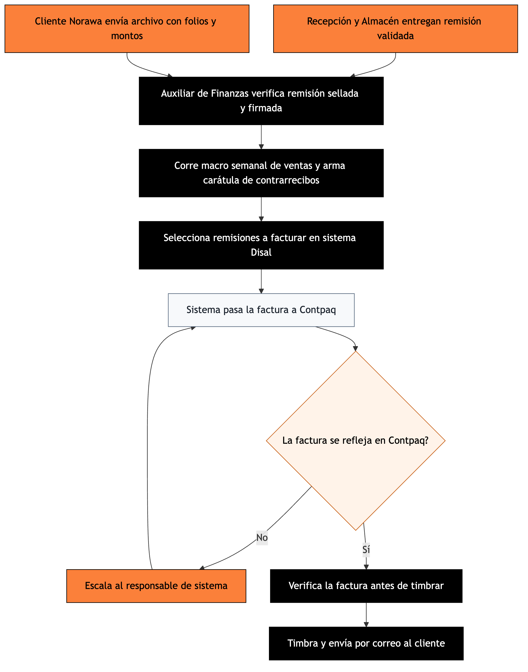
De la remisión validada al comprobante timbrado y enviado, con el punto de verificación previa al timbrado y el escalamiento al responsable de sistema.

9. NOTA IMPORTANTE
Importante: El timbrado depende de que Contpaq refleje la factura generada en el sistema Disal; cuando el servidor se apaga la factura no aparece y se escala al responsable de sistema. Por eso la verificación de la factura antes de timbrar es el control que evita comprobantes con error mientras el sistema no sea confiable. La facturación de Norawa a fin de mes obliga a emitir el mismo día en que llega el archivo. La sucursal de Hermosillo factura por separado y no se ve desde Chihuahua.

10. CONTROL DE CAMBIOS
Versión | Fecha | Descripción del cambio | Elaboró
1.0 | 24-09-2026 | Emisión inicial para validación de Dirección | DETA Consultores

11. CONTROL DE FIRMAS

Elaboró | Revisó | Aprobó
Firma y fecha | Firma y fecha | Firma y fecha
DETA Consultores | Coordinación de Finanzas | Dirección General

